## EXMO. SR. PRESIDENTE DA CÂMARA MUNICIPAL DE SUMARÉ

É com um sentimento de enorme pesar que apresento aos nobres Edis esta **Moção de Pesar** pelo falecimento de uma grande cidadã, a **Senhora Leyde Giovanetti Piazentin.**

Resta-nos desejar a seus muitos entes queridos que o tempo os ajude a compreender e superar a dor de sua passagem e que o amparo na fé e a força das pessoas próximas os ajudem a atravessar está difícil provação.

Sendo assim, diante do exposto, requeiro, após ouvido o Plenário, a inserção em Ata de votos de pesar pelo falecimento da **Senhora Leyde Giovanetti Piazentin,** e que do fato, dê ciência aos seus familiares.

Sala das Sessões, 13 de setembro de 2022.

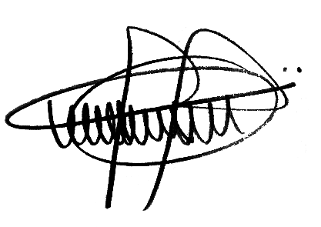

**ANDRE DA FARMÁCIA**

Vereador

Partido Social Cristão - PSC